清华大学出版社

尊敬的老师，您好：

感谢您一直以来对清华版教材的支持和爱护。为了配合教学需要，我们将向使用本教材进行教学的教师提供以下服务：

- 免费提供电子课件。
- 免费邮寄最新出版的教材样书。
- 及时通知关于我社组织的各类教材培训活动和相关会议。
- 免费提供培训及会议的视频资料。
- 提供出版教材的渠道。
- 解决您授课过程的问题及反馈您发现本教材的错误。
- 提供教师交流平台
软件课程QQ群：136490705
硬件课程QQ群：186450127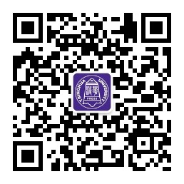
【申请加入时，请写明您的学校名称和姓名】

如果您希望获得以上的服务，请关注清华大学出版社微信号“书圈”，直接微信扫一扫下面的二维码，即可获得所有服务。
扫一扫
课件密码、样书申请
教材推荐、教师交流

